こちらは事業所・団体受講者向け申込書です。

定期開催申込は電話や来署のうえお申込みください。

**□普通救命講習会**

**□救命入門コース**

**□応急手当講習会**

**受講申込書**

　　年　　月　　日

阿賀野市消防長　様

申込者(代表者) 氏 名

下記のとおり講習会の受講を申し込みます。

1. 団体名又は会社名

1. 住所・電話番号　　　 　　　　　　　　　　　　　　　　　℡　　（　　）
2. 受講日時　　　 　　　　年　　月　　日（　）　　　時　　分～　　時　　分
3. 受　講　場　所　　　　 阿賀野市消防署　・　かがやき分署

詳しくは裏面参照

その他

5 講 習 の 内 容

(　標　題　)

1. 受　講　人　数　　　 　　　　　　　　 名
2. ※普通救命講習申込の場合

応急手当WEB講習(e-ラーニング)希望有無　　　有　・　無　　 有の場合は受講日時前

1か月以内にWEB講習

詳しくは裏面参照

を修了してください。

* 希望する方に、普通救命講習会(180分)を受講した場合には修了証を交付いたしますので、受講者氏名を講習会当日までに提出してください。

（過去受講歴があり修了証をお持ちの方は当日ご持参ください。）

* 動きやすい服装で受講してください。

**講習会の種類について**

|  |  |  |  |  |
| --- | --- | --- | --- | --- |
| 講習の種類 | 所要時間 | 申込人数 | 内容 | 備考 |
| **普通救命**  **講習** | 180分 | 10名以上 | 心肺蘇生法やAEDの使用方法・止血法・異物除去法 | WEB講習(e-ラーニング)を受講した場合は120分 |
| **救命入門**  **コース** | 45分 | 5名以上 | 心肺蘇生法(胸骨圧迫)やAED使用方法 |  |
| **応急手当**  **講習** | 希望時間 | 5名以上 | AEDを含む心肺蘇生法や外傷の応急手当など、申込者の希望に応じた受講 |  |

**会場について**

・原則**阿賀野市消防署またはかがやき分署**となります。

・大人数**(概ね30名以上)になる場合は事業所での開催も可能**ですのでご相談ください。

**応急手当WEB講習(e－ラーニング)について**

**阿賀野市消防本部では、普通救命講習での座学部分について、総務省消防庁のホームページで公開されているWEB講習(e－ラーニング)を受講することで講習時間180分のうちの60分を短縮した120分の講習(実技講習)を受講することができます。**

**受講の流れ**

1. **普通救命講習を申し込む際、「WEB講習(e－ラーニング)を活用した受講」を希望する旨をお伝えください。**
2. **講習日が決定したら、受講の1ヶ月前から前日までの間にWEB講習(e－ラーニング)を受講します。  
   講習では学習の最後に修了テストがあります。テストに合格(20問中17問正解)すると、「応急手当WEB講習受講証明書(普通救命講習編)」が発行されますので、印刷するか、画面メモを利用するなどして保管してください。**
3. **実技講習会当日に印刷した受講証明書か、受講証明書の画面メモを講習会担当者へ提示してください。**

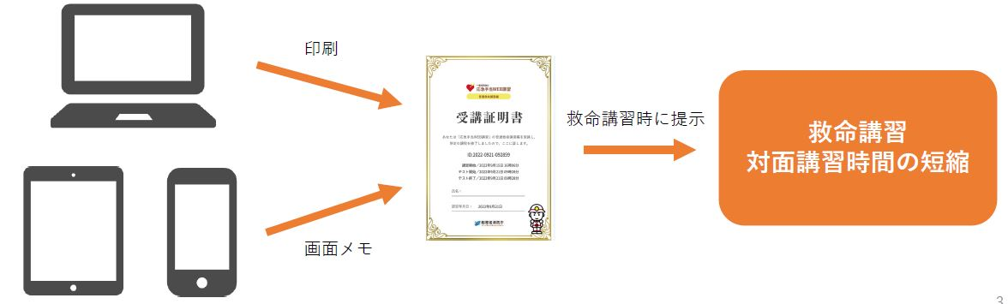

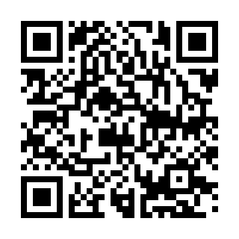↓受講は下記QRコードかURLからアクセスしてください。↓  
応急手当WEB講習タイトルロゴ

<https://www.fdma.go.jp/relocation/kyukyukikaku/oukyu/index.html>